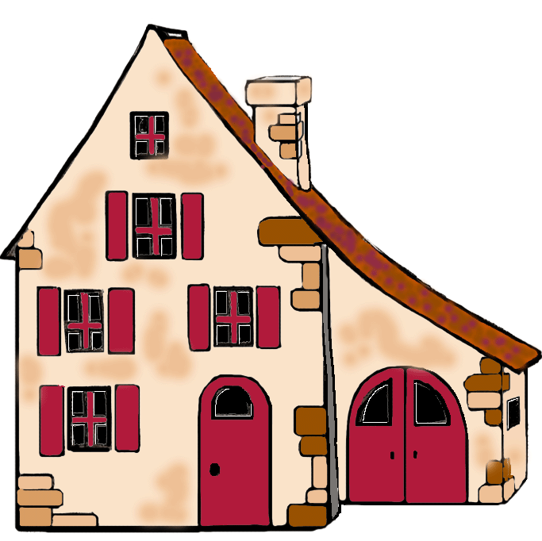
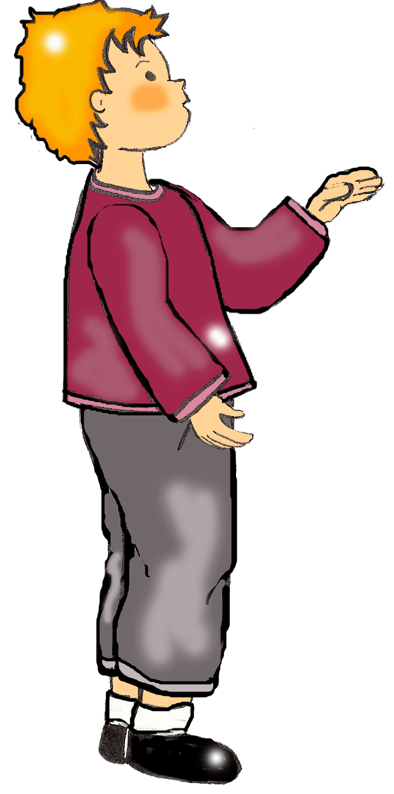
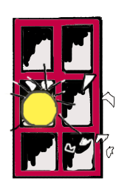

Balle qui vole, emporte bruits
De voix, éclats et de fenêtre,
S’élève et tombe à petits bris
Quand le silence vient à naître.

Le souffle court guette carreaux
Les cris aigus de la voisine,
Rageuse aux mille et cent morceaux
Qui se dispersent en cuisine.

Les jeux sont clos, adieu ballon,
Pour une vitre en éparpille,
Alors que c’est balle rebond….
Casse et repart en frappe vrille.

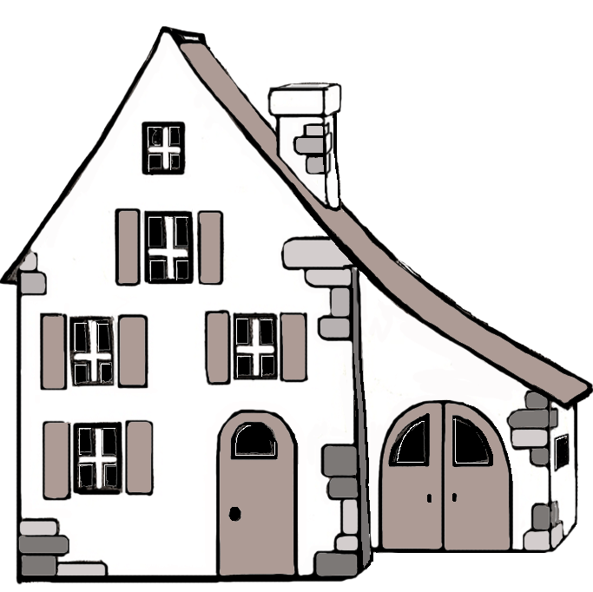
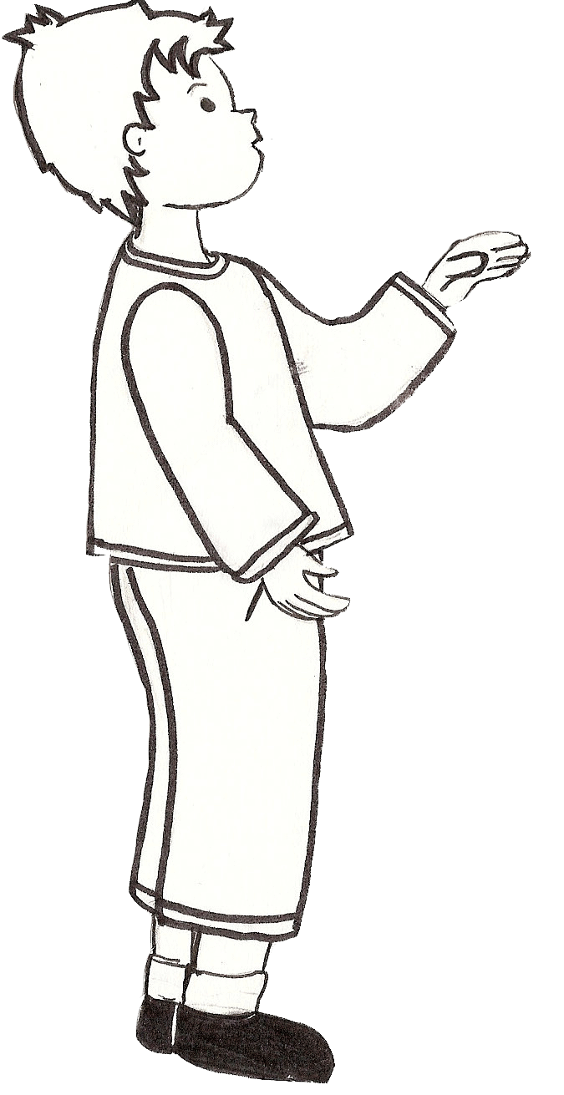

Balle qui vole, emporte bruits
De voix, éclats et de fenêtre,
S’élève et tombe à petits bris
Quand le silence vient à naître.

Le souffle court guette carreaux
Les cris aigus de la voisine,
Rageuse aux mille et cent morceaux
Qui se dispersent en cuisine.

Les jeux sont clos, adieu ballon,
Pour une vitre en éparpille,
Alors que c’est balle rebond….
Casse et repart en frappe vrille.

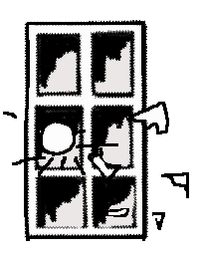

Balle qui vole, emporte bruits
De voix, éclats et de fenêtre,
S’élève et tombe à petits bris
Quand le silence vient à naître.

Le souffle court guette carreaux
Les cris aigus de la voisine,
Rageuse aux mille et cent morceaux
Qui se dispersent en cuisine.

Balle qui vole, emporte bruits
De voix, éclats et de fenêtre,
S’élève et tombe à petits bris
Quand le silence vient à naître.

Le souffle court guette carreaux
Les cris aigus de la voisine,
Rageuse aux mille et cent morceaux
Qui se dispersent en cuisine.

